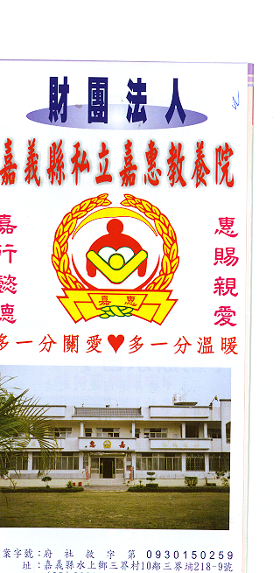
財 團 法 人 嘉 義 縣 私 立 嘉 惠 教 養 院
物 品 捐 贈 明 細 103年05月份
捐款者 | 物品 | 收據  編號 | 捐款者 | 物品 | 收據  編號 | 捐款者 | 物品 | 收據  編號
蒲○天后宮 | 白米125斤、飲料2箱 | 007911 | 李○忠 | 西瓜1箱 | 007926 | 呂○全 | 冰粽80顆、手工餅100片 | 007940
法○寺 | 白米125斤 | 007912 | 方○文 | 白米2斗 | 007927 | ○ |  | 007941
徐○華 | 白米1包 | 007914 | 妙○首十方緣 | 衛生紙36袋 | 007928 | 陳○虹 | 豆奶粉17罐 | 007942
陳○遠 | 白米22公斤 | 007915 | 林○維 | 白米25斤 | 007929 | 虎○惠來堂 | 肉粽2串、洗手乳12罐 | 007943
虎○惠來堂 | 白米7公斤、物資3箱、膠帶4條 | 007916 | 林○青 | 白米25斤 | 007930 | 詹○正 | 白米60公斤 | 007944
曾○程 | 白米3斗 | 007917 | 嘉○市○安王爺慈善會 | 白米80公斤 | 007931
陳○翰 | 物資1批 | 007918 | 蔡○錞 | 衣物一批 | 007932
○ |  | 007919 | 吳○豆菜麵 | 麵條26斤 | 007933
林○樑、林○紅蝦、林○娟 | 白米30公斤 | 007920 | 林○潤餅 | 潤餅5捲 | 007934
林○鋒等4人 | 白米30公斤 | 007921 | 許○綸 | 美術用品1箱 | 007935
台○天后宮 | 白米800斤 | 007922 | 桶○天心宮王○等351員 | 棕子60粒、饅頭60粒 | 007936
美○佛聖慈善會 | 白米100公斤 | 007923 | 沈○輝、沈○興、沈○樑 | 物資1批 | 007937
陳○有 | 素食1批、白米6公斤 | 007924 | 郭○興、王○儀 | 衣物1批 | 007938
田○威企業社 | 環保改善液1箱 | 007925 | 善○人士魏太太 | 衣物5件 | 007939
※因應個資法捐款人不會公開全名，若同意或需要全名徵信者請與本院聯繫，如有不周地方，請見諒!!

